今日动态
2024.1.2 星期二 晴
- 来园情况
出勤：小四班今日出勤人数17人，陈彦潼、娄丁逸、周金妍、丁一宸、高婧夏请假，请假的宝宝好好休息哦！
刘奕泽、张继宸、陈彧、于籽欣、耿宸悦、顾乐凡、陈吕安冉、张德坤、邹梓宁、徐槿安、芦洛希、杨奕、杨煜枫、王木禾、李秉臻、陈铮、刘景辰能自主入园，开开心心上幼儿园很棒哦！
- 集体活动
科学《青蛙过冬》
青蛙是一种冷血动物，随着气温的变冷，它的体温逐渐下降，当气温下降到一定程度时，为了不被冻死，青蛙就钻进泥土里，处于假死状态，以此来躲避严寒，也就是冬眠。冬眠时，它一个冬天不吃东西也不会饿死。本次活动引导幼儿观看图片、视频，了解青蛙过冬的过程，萌发对动物冬眠的兴趣。
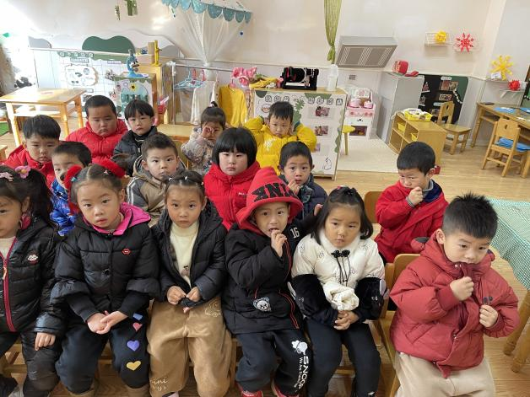 | 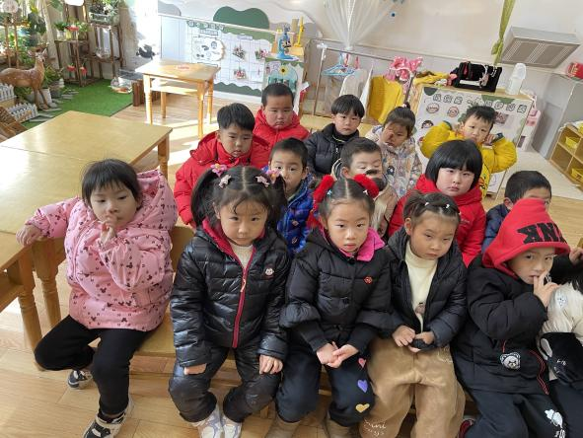

- 户外活动
今天我们玩了轮胎，瞧，我们玩的多开心呀！
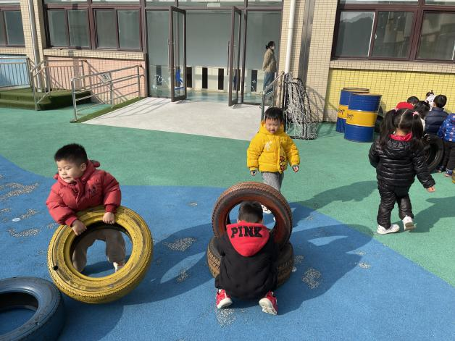 | 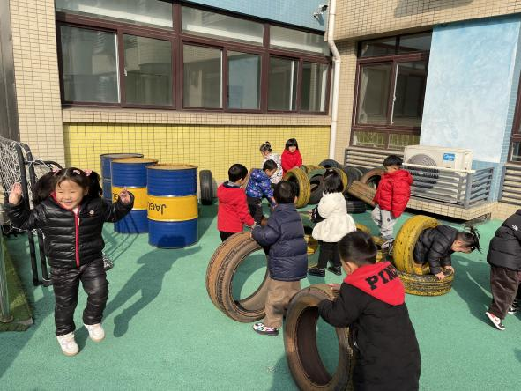
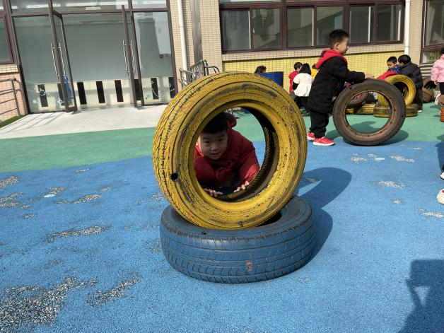 | 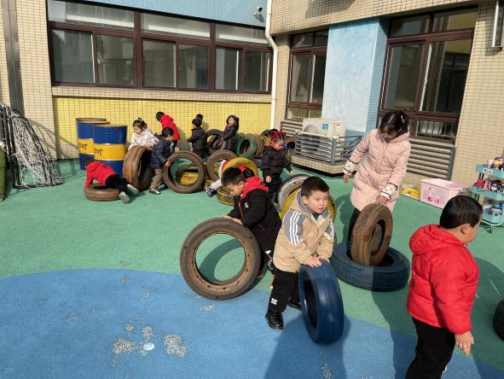

四、生活活动
午餐情况：
主食：小米饭
菜：茄汁龙利鱼，大白菜炒油豆腐
汤：菠菜猪肝汤
水果：什锦水果羹
点心：烧麦
刘奕泽、张继宸、陈彧、于籽欣、耿宸悦、顾乐凡、陈吕安冉、张德坤、邹梓宁、徐槿安、芦洛希、杨奕、杨煜枫、王木禾、李秉臻、陈铮、刘景辰都能自主进食，其他宝宝要继续努力哦！慢慢学会吃完饭主动洗手漱口，擦嘴巴就更棒啦！
午睡情况：
刘奕泽、张继宸、陈彧、于籽欣、耿宸悦、顾乐凡、陈吕安冉、张德坤、邹梓宁、徐槿安、芦洛希、杨奕、杨煜枫、王木禾、李秉臻、陈铮、刘景辰都能午睡，很棒哦！希望各位宝宝继续保持，加油哦！

五、温馨提示
一冷一热容易生病，请假在家休息的小朋友要及时照顾好自己的身体，多喝水哦！
1.请各位家长给小朋友的保温杯里放温水哦！
2.请各位将垫背巾在家给孩子垫好，户外出汗，预防感冒。
3.每天检查小朋友的手指甲哦，勤剪指甲防止刮到自己或者他人。
4.今天正常开展延时班，请各位安排好时间准时来接哦！

